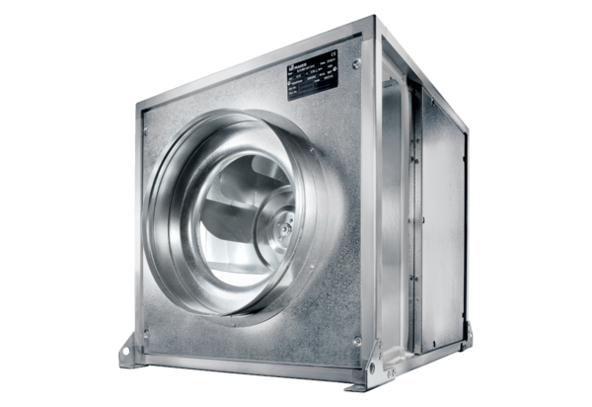Quickbox ESQ 31/4 KCsomagolási egység: 1 darabVálaszték: C
Termékszám: 0080.0070Gyártó: MAICO

